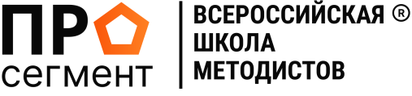 |  |  |  | Экспертное бюро «ПРО-сегмент»  ИП Савиных Галина Петровна  121069 Москва, Большая Никитская, 49, ап. 7  https://prosegment.ru  ОГРНИП 319774600285292
16.02.2026 |  | № | 14К |  | Отделам общего образования РОИВ  Структурным подразделениям ИРО  Методическим центрам Управлений образования
На № |  | от

Уважаемые коллеги!

Информируем о проведении 5 марта 2026 года III Всероссийской научно-методической онлайн-конференции «Методическое пространство общего образования».
Сквозная цель конференции - формировать устойчивые горизонтальные связи субъектов методической работы в системе общего образования. Ежегодно конференция становится площадкой обсуждения комплексных методических решений под актуальные задачи государственной политики.
Смотреть материалы 2025 г.: https://prosegment.ru/conf
В 2026 г. работа конференции будет организована по пяти направлениям (секциям)
- Развитие форм и методов оценочной деятельности в условиях единого образовательного пространства
- Методическая служба как ресурс управления качеством
- Цифровая дидактика и применение технологий искусственного интеллекта
- Воспитательное пространство школы: программы, меры, анализ результатов
- Профориентация и профильное обучение
Приглашаем к участию методистов и преподавателей региональных ИРО, специалистов муниципальных методических служб, школьных администраторов, социальных партнеров по предпрофессиональному образованию.
Регистрация выступающих открыта до 22 февраля.
Регистрация слушателей – до 3 марта включительно.
Работа секций записывается. Наиболее яркие выступления анонсируются, в т.ч. в видео-формате. Активное участие в работе секций – достойный способ заявить свою экспертизу в методической части управления качеством общего образования.
Авторам тиражируемых решений и практик выдаются именные сертификаты и купон на услуги Школы Методистов.
Выбрать секцию: https://prosegment.ru/conf26#sections

Для обращений по оргвопросам – https://t.me/Prosegment_bot

С уважением, оргкомитет конференции!

